**BUSINESS APPLICATION DEVELOPMENT**

**BR11**

**DOKUMENTASI JK LAPTOP**

**Kelas**: BR11

**Jurusan**: Sistem Informasi

**Kelompok**: 1

**Anggota**:

Mario Martin Hartanto – 2440018526

Jessica Rachel – 2440005611

Gabriela Azzahra Ferdy – 2440039051

Emily Indrakusuma – 2440010076

**UNIVERSITAS BINA NUSANTARA**

**JAKARTA**

**2021**

**REGISTRASI**

**Notes:** untuk pop-up message menggunakan *icon* ***information message*** sesuai dengan *screenshot* pada soal.

1. Halaman Register Form Awal

Halaman Registrasi akan menampilkan berbagai *field* yang harus diisikan oleh *user*.

1. Apabila *user* tidak mengisi seluruh field dan menekan tombol submit

1. 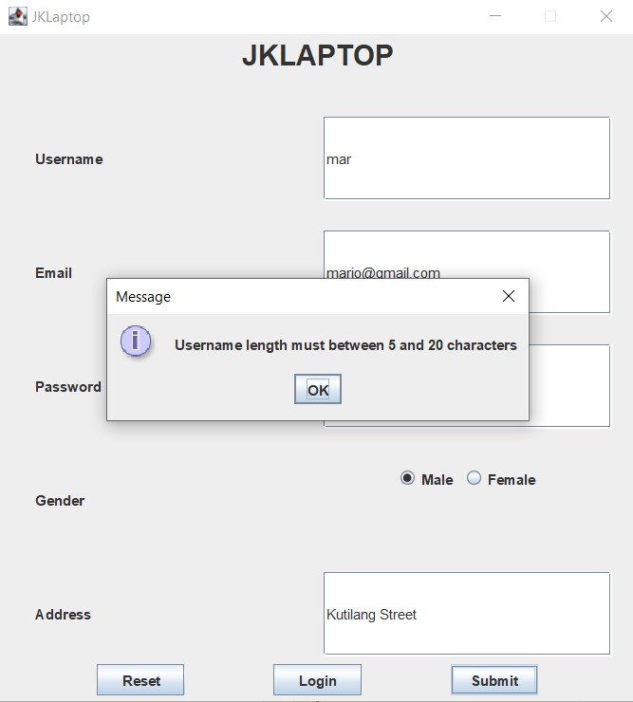Apabila *user* mengisi username dengan kurang dari 5 dan lebih dari 20 character
2. 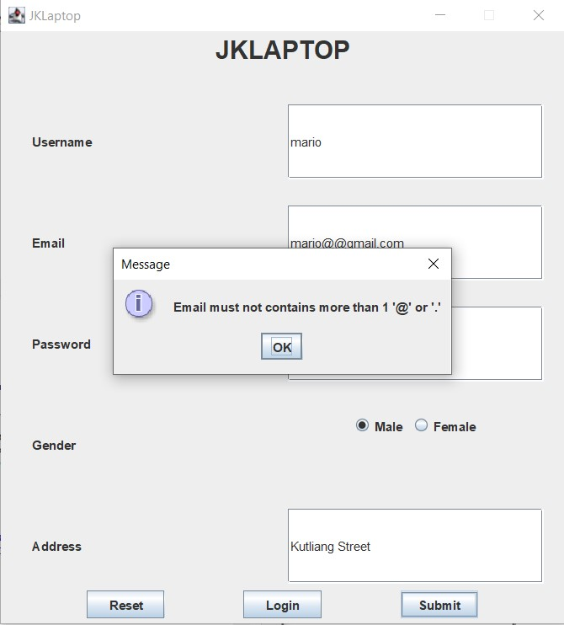Apabila *user* tidak mengisi email dengan character ‘@’ lalu dilanjutkan dengan “.”
3. 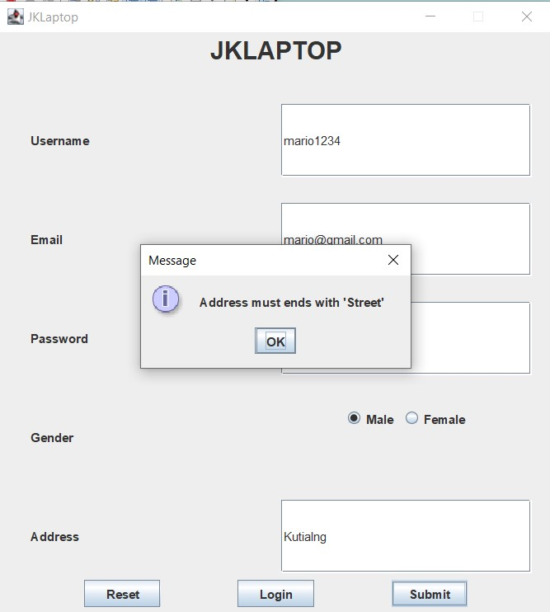Apabila *user*  *Address* tetapi tidak diahkiri dengan ”*Street*”
4. 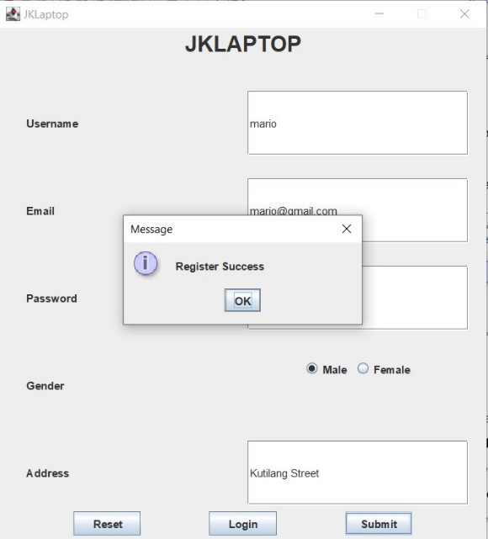Apabila user telah mengisi form registrasi dengan benar dan klik “*submit”*

**ADMIN ROLE**

1. LOGIN as ADMIN

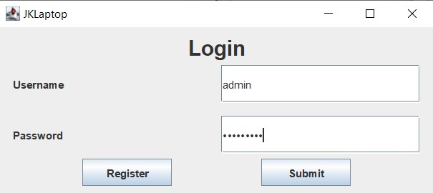

Field Login harus diisi *username* dan *password* yang sudah terdaftar dalam *database*.

1. Main Form as ADMIN

Main form admin terdiri atas 3 menu yaitu **manage, transaction, logout*.***

Apabila Menu “manage” diklik akan muncul 2 menu item, **brand** dan **product**.

Apabila menu “Transaction” diklik akan muncul 1 menu item, **view transaction**.

Apabila menu “Logout” diklik akan muncul 1 menu item, **logout**.

1. Manage Brand

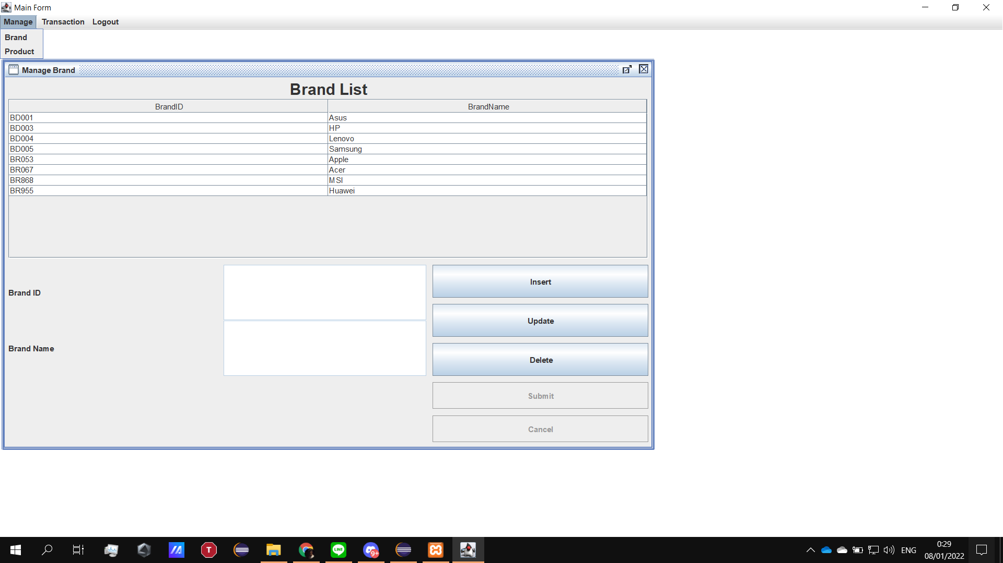

Bila *Admin* memilih **Brand Menu Item** pada Manage Menu, maka system akan menampilkan Manage Brand Form yang berisikan database dari Brand Table (BrandID dan BrandName) lalu dalam form ini, *admin* bisa melakukan :

1. Penambahan / *insert*

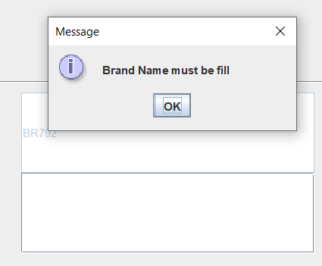*ketika admin belum memasukan nama brand

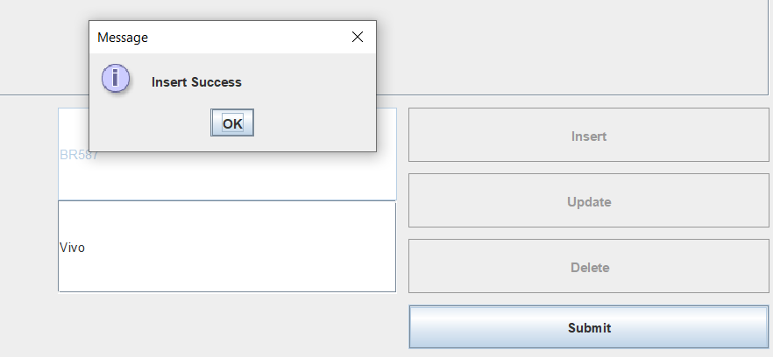*ketika admin sudah memasukan nama brand

1. Perubahan / *update*

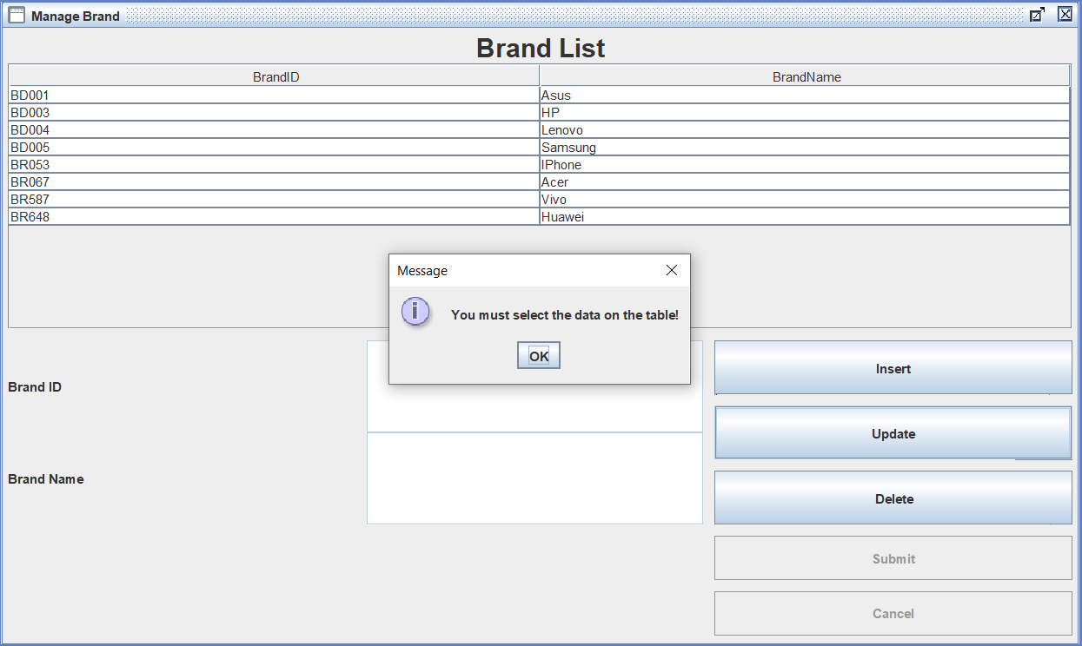*\**Ketika admin tidak memilih data pada table

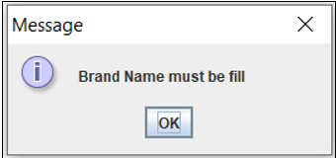*ketika admin tidak mengisi perubahan

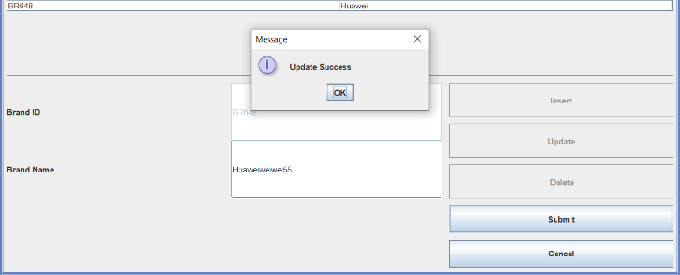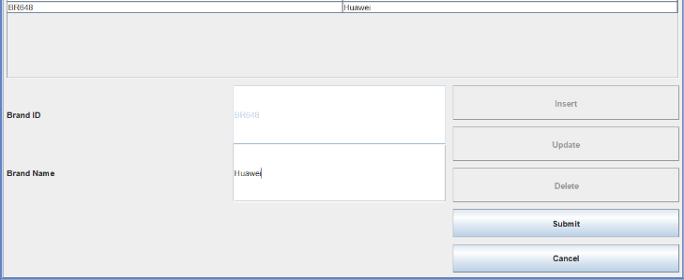*ketika admin berhasil melakukan perubahan

1. penghapusan / *delete*

*\**Ketika admin tidak memilih data pada table

*ketika admin telah memilih dan klik submit untuk delete

1. Manage Product

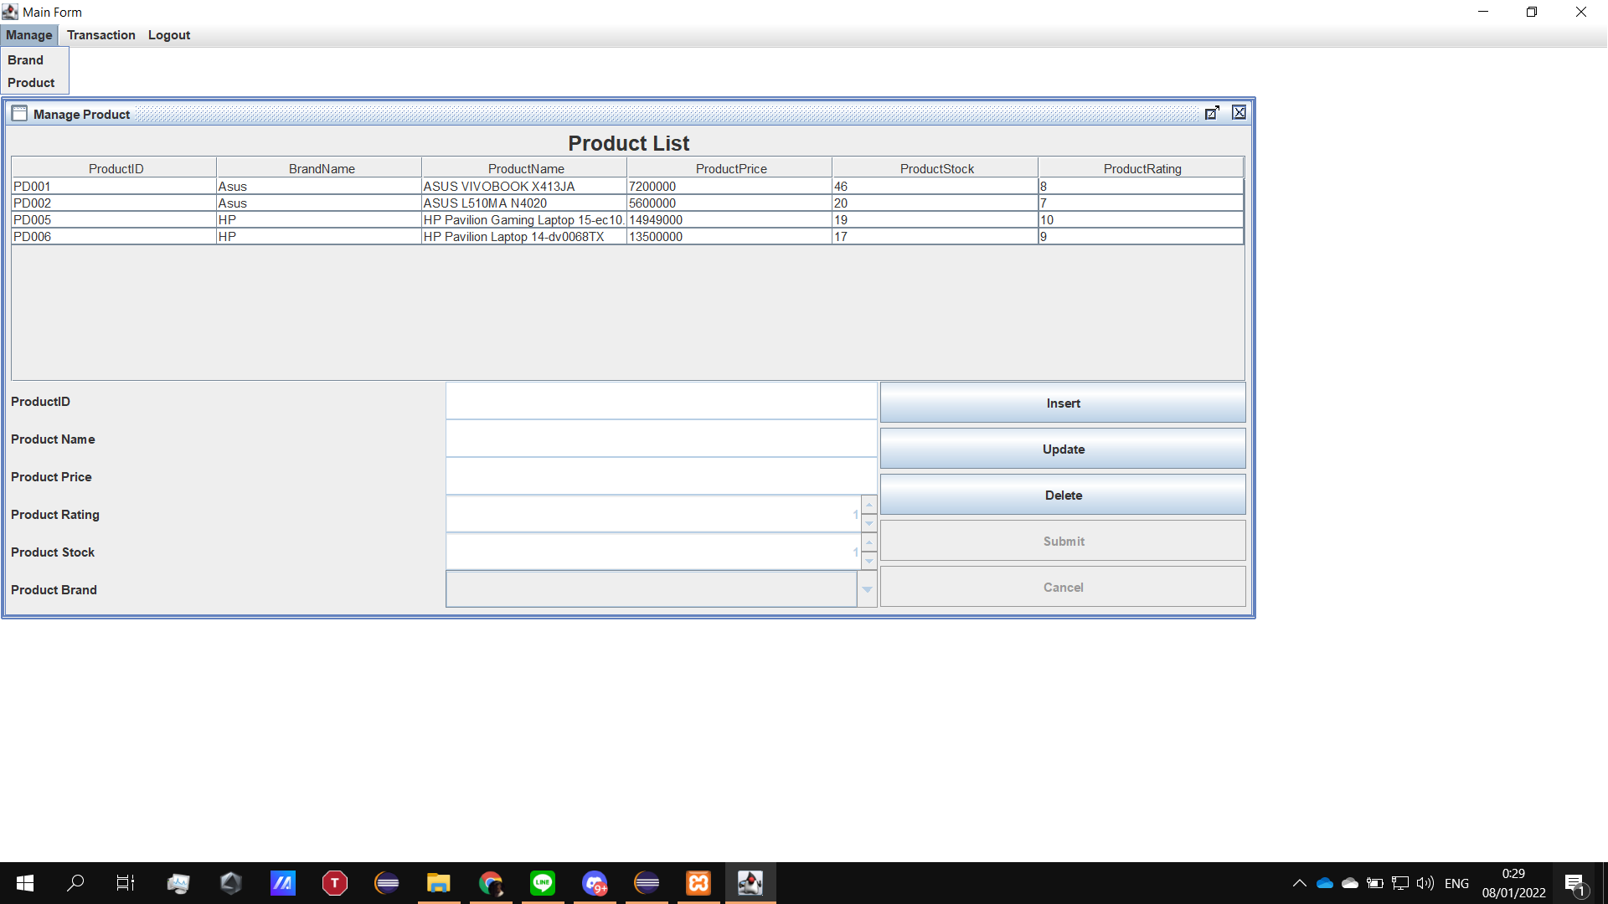

Bila *admin* memilih **Product Menu Item** pada Manage Menu, maka system akan menampilkan Manage Product Form ini, *admin* bisa melakukan :

1. Penambahan / *insert*

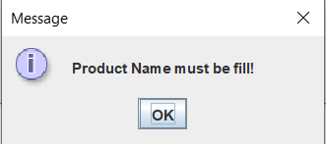*ketika admin tidak mengisi Product Name

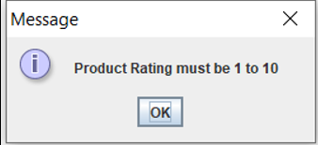*ketika admin mengisi product rating lebih dari 10 atau kurang dari 1

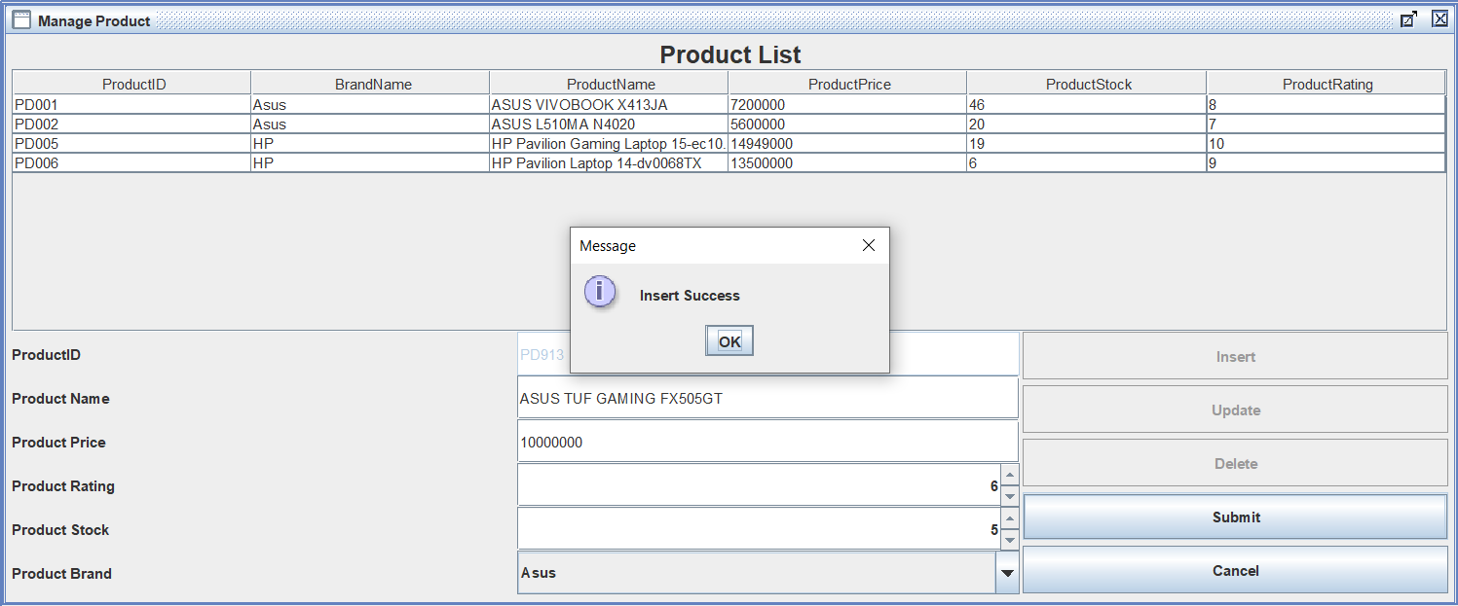*ketika admin berhasil melakukan *insert* product

1. Pengubahan / *update*

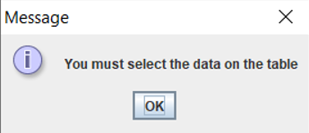*Ketika admin belum memilih data apapun pada table

*ketika admin tidak mengisi Product Name

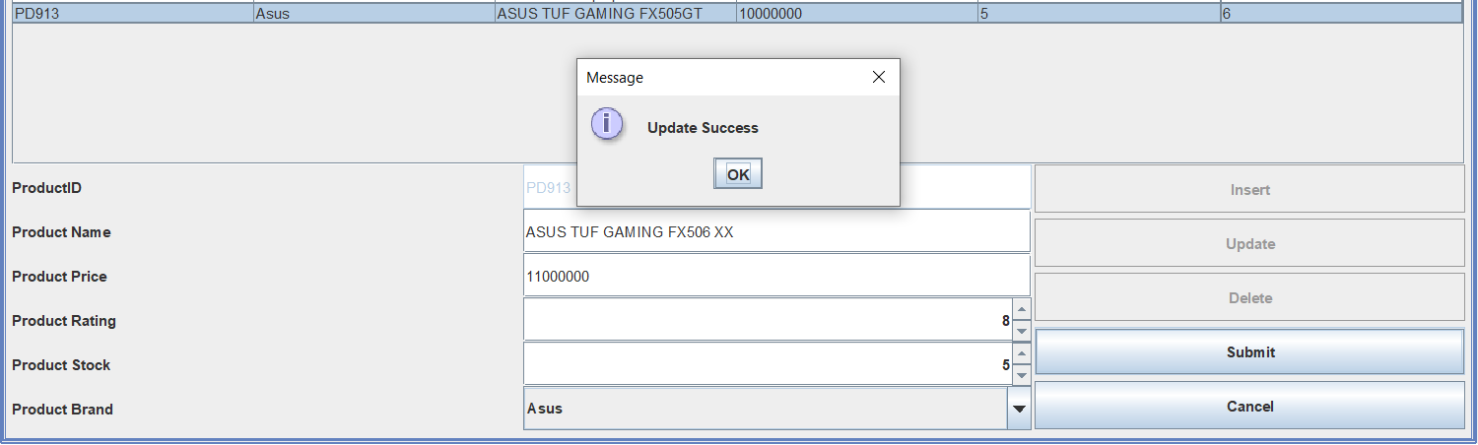*Ketika admin berhasil melakukan perubahan pada data

1. penghapusan / *delete*

*Ketika admin belum memilih data apapun pada table

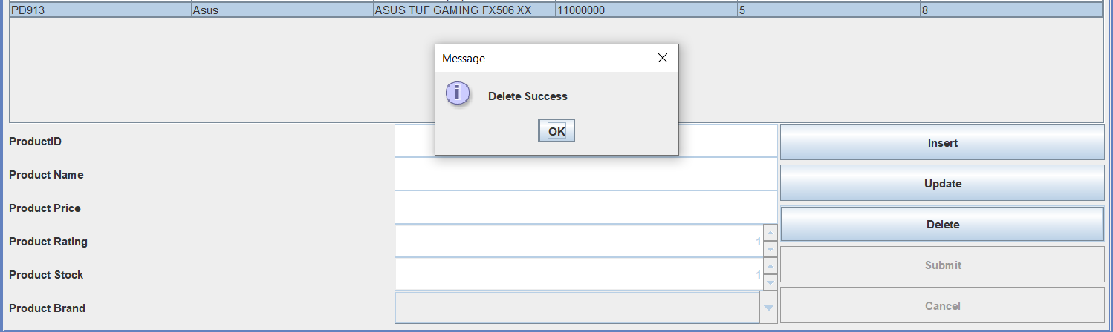*Ketika admin telah memilih data dan klik submit

1. 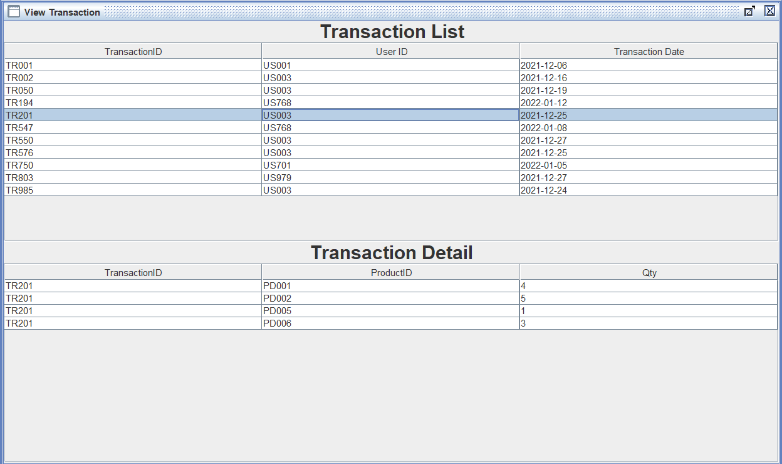Transaction

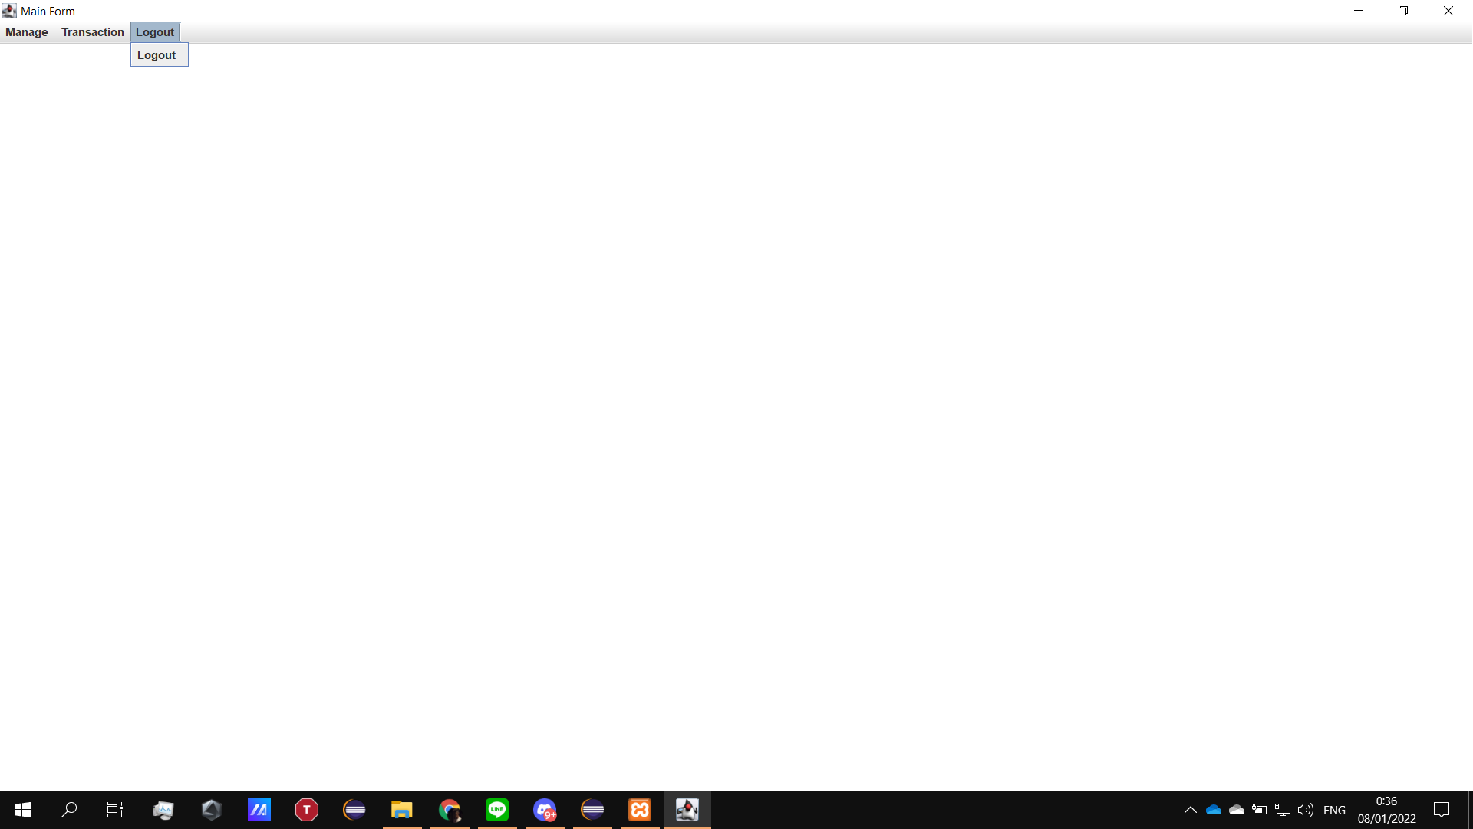Bila *admin* memilih menu **transaction** maka *admin* dapat melihat transaksi apa yang telah terjadi pada system.

1. Yang terahkir ketika admin memilih menu **logout** maka admin akan terlogout dari system. Dan data yang telah dirubah akan disimpan dalam database

CUSTOMER ROLE

1. Login

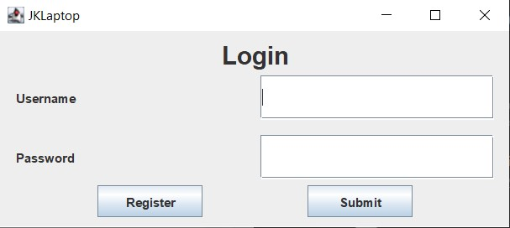Field Login harus diisi *username* dan *password* yang sudah terdaftar dalam *database*. Bila belum memiliki akun maka user harus mengisi form registrasi terlebih dahulu.

1. Buy Product

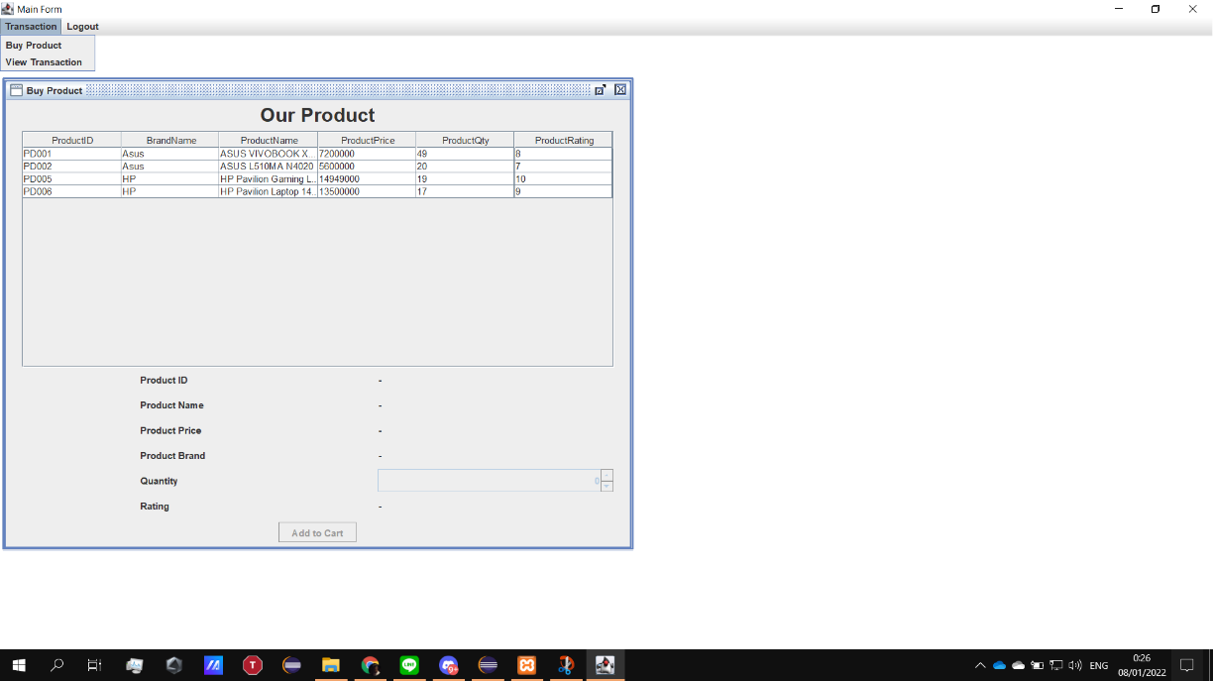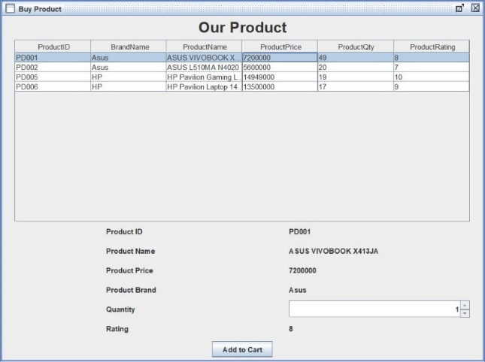Ketika user memilih Buy Product Menu pada Menu Transaction maka akan keluar list product yang ada pada system. User dapat memilih product dan selanjutnya dimasukkan ke keranjang (klik “*add to cart*”).

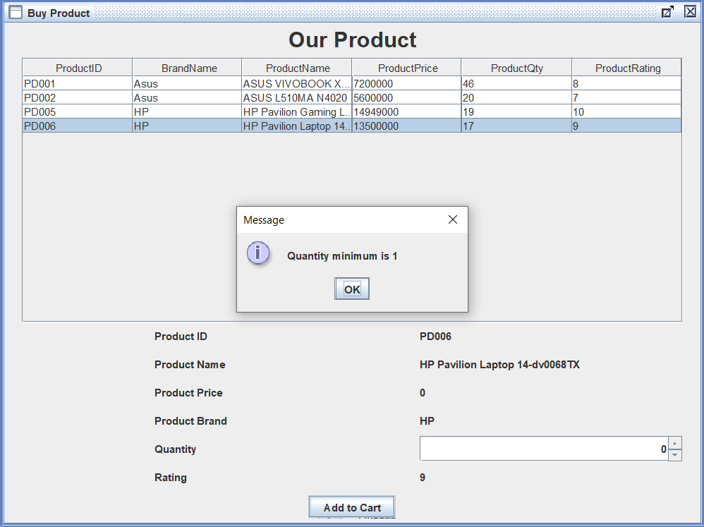*bila quantity yang dimasukkan “0”

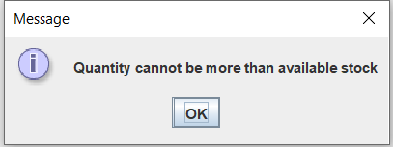*bila quantity yang dimasukkan melebihi stock yang ada

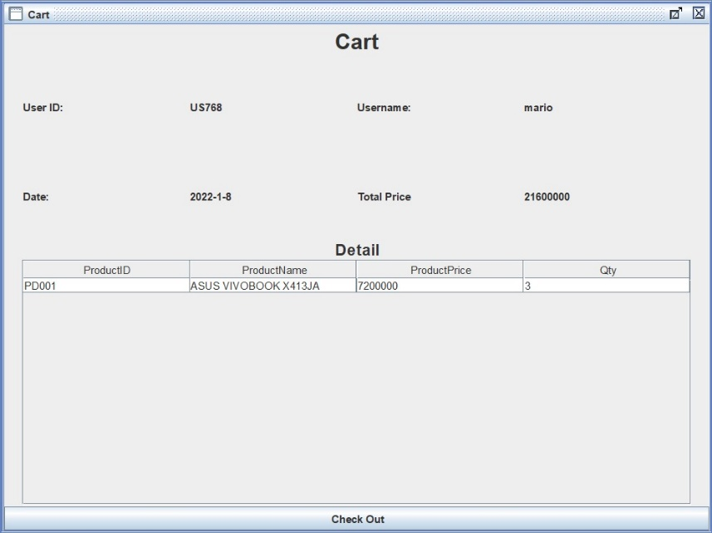Setelah user mengklik “*add to cart*” maka user dapat melihat detail produk yang telah di *“add to cart”* didalam menu cart, dan setelah itu, user dapat melakukan ***checkout*** guna menyelesaikan transaksi.

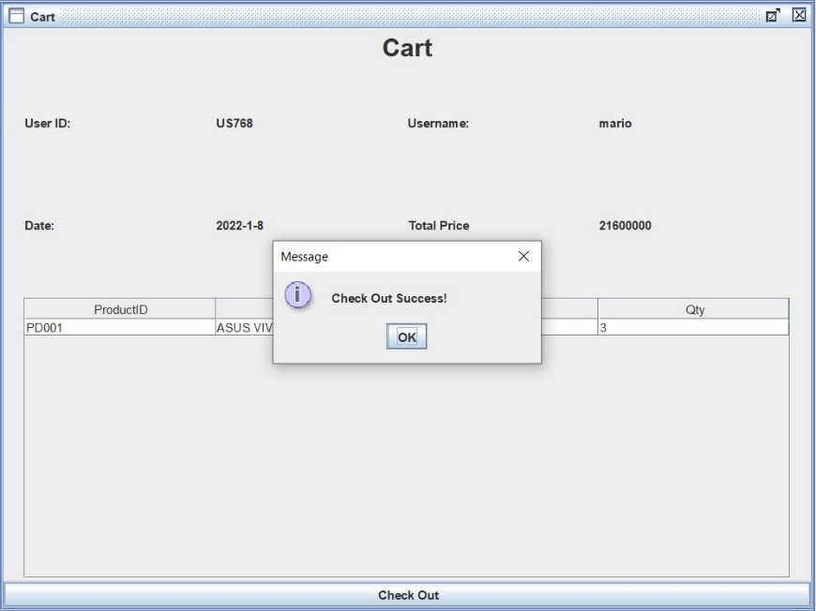*ketika checkout berhasil dilakukan

1. View Transaction

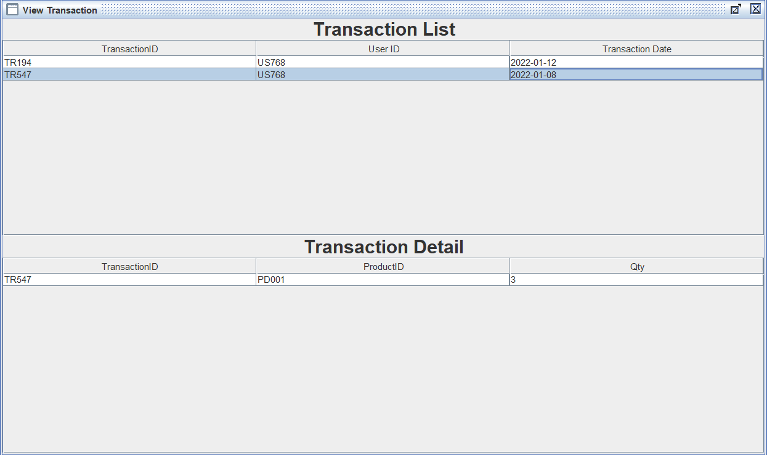Ketika user memilih **View Transaction** Menu pada menu *Transaction* maka user dapat melihat list transaksi yang telah user tersebut lakukan di *Transaction List* dan dapat melihat detailnya pada bagian *Transaction Detail*

1. Logout

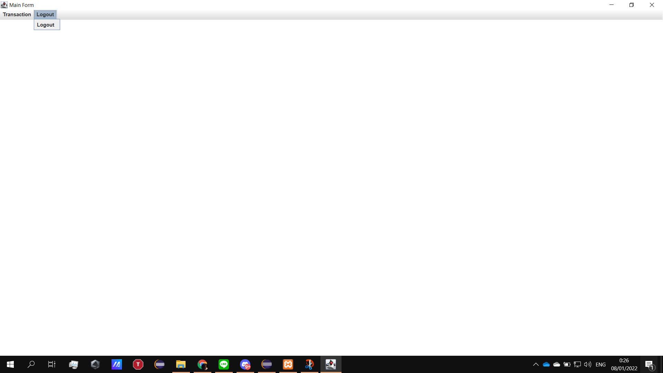Yang terahkir ketika user memilih menu **logout** maka user akan terlogout dari system. Dan seluruh perubahan atau *update* akan disimpan dalam database.